В субботу, 26 октября состоялся районный фестиваль по мини-баскетболу, наша команда: Мосягин Виталий,5 кл., Гаращук Максим 4 кл., Гаращук Михаил 4 кл., Кудряшов Никита 4 кл., Киселев Валентин 4 кл., Мелешко Сергей 3 кл. провели две игры с командой Куркиекской школы и со спортивной школой г. Лахденпохья. Заняли 4 место в районе.
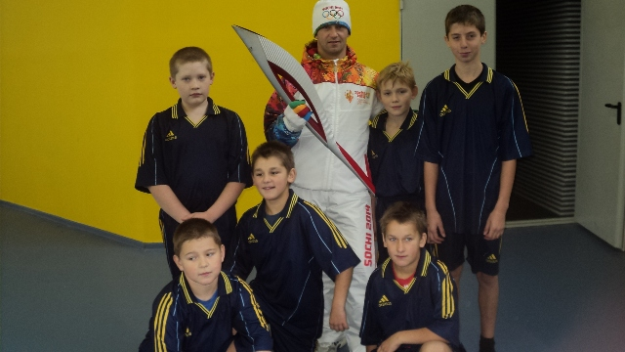
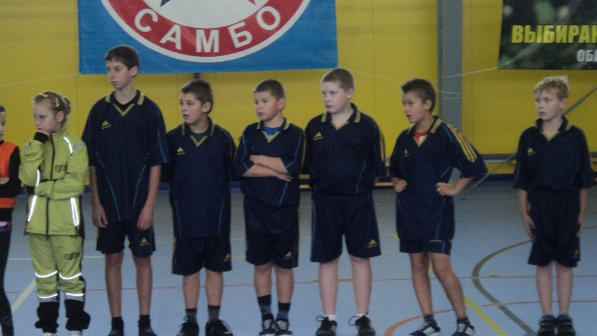

В тот же день,26 октября состоялся еще один районный конкурс: «Золотое перо», где выступили со своими стихами шестиклассницы: Дедушкина Валентина, и Богатенкова Карина. В своей возрастной группе Карина заняла 1 место, а Валя 3 место. Их стихи вошли в сборник стихов поэтов-участников конкурса. Этот сборник есть в нашей школьной библиотеке, кто желает, может познакомиться с творчеством юных поэтов. А мы печатаем стихи Вали и Карины

Лыжник

Однажды дедуля пошёл на чердак,
А там обнаружил, что лыжи лежат.
И вспомнилось деду, как молод он был,
Кататься на лыжах он очень любил.
Но вот прошли годы, спортсмен постарел,
Потеряны силы, и сам уж не смел,
И плечи поникли, задора уж нет.
Обидно тут стало, и вымолвил дед:
« А, может, мне хватит на печке лежать?
Не лучше ль на лыжах мне в лес побежать?
Вот лыжи, вот палки – всё есть у меня.
А вот и отличная к лесу лыжня».
Весёлый и радостный катится дед,
И нам с вами мудрый даёт он совет:
«Спорт очень полезен, поверьте мне, дети,
Важнее его ничего нет на свете.

Супиченко Екатерина
15.06.2001г.
МКОУ «Ихальская СОШ»

Спортивная семья

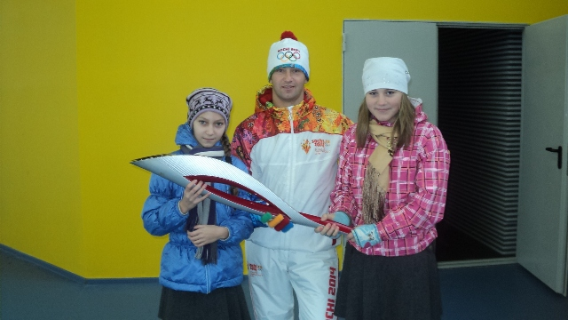
Вот мама моя, она педагог,
С желаньем к ребятам идёт на урок.
Хозяйка, спортсменка, немного артистка.
И в школе, и дома она оптимистка.
А где оптимизм моя мама берёт?
Ответ очевиден: она любит спорт.
Я с радостью на физкультуру иду
Ведь я её тоже очень люблю.
Там мама-учитель поможет всегда
И строгой бывает она иногда.
Спорт любит вся дружная наша семья:
Мама и папа, сестрёнка и я.
Зимой мы на лыжах любим кататься,
А летом в карельских озёрах купаться.
Мы всем вам советуем спорт полюбить,
Чтобы здоровыми, сильными быть!

Дедушкина Валентина
22 июня 2001г.
МКОУ «Ихальская СОШ»

Весь октябрь в школе проходили олимпиады по разным предметам. Вот результаты:
Русский язык.
Победители: Валюк Аня 5 кл., Дедушкина Валя 6 кл., Паукова Ульяна, 7 кл.
Призеры: Винтер Данил 5 кл., Богатенкова Карина 6 кл., Карусевичуте Ольга 6 кл.
Литература.
Победители: Валюк Аня 5 кл., Богатенкова Карина 6 кл., Пауков Денис 7 кл., Тарасова Александра 9 кл.
Призеры: Винтер Данил 5 кл., Дедушкина Валя 6 кл., Яскевич Валерия 6 кл, Клочкова Дарья 9 кл., Ницук Ирина 9 кл.
Физкультура
Победители: Дедушкина Валя 6 кл., Ратников Владислав 7 кл., Медведева Анна 9 кл., Мелешко Игорь 9 кл., Баранчугов Никита 11 кл.
Призеры: Богатенкова Карина 6 кл., Харин Александр 6 кл., Мосягин Виталий 5 кл., Киселева Катя 7 кл., Паукова Ульяна 7 кл., Васькова Татьяна 9 кл., Клочкова Дарья 9 кл., Елесин Егор 8 кл., Хренков Богдан 8 кл., Соколов Алексей 11 кл., Ченцов Роман 11 кл.
Обществознание.
Победители: Колобов Константин 9 кл.
Призеры: Клочкова Дарья 9 кл., Тарасова Александра 9 кл..
Биология.
Победители: Меньшикова Аделина 9 кл., Ницук Ирина 9 кл., Бояринов Антон 11 кл.
Призеры: Ченцов Роман 11 кл..
География.
Победители: Пауков Денис 7 кл., Тарасова Александра 9 кл.
ОБЖ.
Победители: Меньшикова Аделина 9 кл., Набродов Кирилл 8 кл., Тарасова Александра 9 кл., Соколов Алексей 11 кл.
Призеры: Кожемякина Мария 8 кл., Мелешко Андрей 8 кл., Мельникова Ангелина 8 кл., Клочкова Дарья 9 кл., Колобов Константин 9 кл., Медведева Анна 9 кл., Мелешко Игорь 9 кл., Нежинский Олег 9 кл., Федосов Антон 9 кл., Бояринов Антон 11 кл., Баранчугов Никита 11 кл.
МХК.
Победители: Баранчугов Никита11 кл., Соколов Алексей 11 кл.
Призеры: Ченцов Роман 11 кл.
Физика
Победители: Пауков Денис 7 кл.
Информатика.
Победители: Елесин Егор 8 кл.
Английский язык.
Победители: Дедушкина Валентина 6 кл.

